Mecaru adalah upacara yang dilaksanakan untuk menjaga keharmonisan antara Manusia dengan Alam oleh Umat Hindu di Bali.Mecaru juga merupakan bagian dari Butha Yadnya.
Dalam kitab Saramuscaya 135 disebutkan, bahwa untuk menjamin terwujudnya tujuan hidup mendapatkan Dharma,Artha,Kama dan Moksa, terlebih dahulu harus melakukan Butha Hita artinya menyejahterakan alam lingkungan, untuk melakukan Butha Hita tersebut yaitu dengan melakukan Butha Yadnya agar Alam itu tetap sejahtera.
Mecaru (Nangluk Merana) di Desa Belandingan dilaksanakan setiap satu tahun sekali tepatnya pada hari Tilem Sasih Kenem.
Ada beberapa rangkaian pelaksanaan upacara Mecaru (Nangluk Merana) Desa Pakraman Belandingan, Yaitu :
- Makayangan
Makayangan merupakan rangkaian acara persiapan pembuatan sarana prasarana upakara yang dihadiri oleh Pengayah Krama Istri . kegiatan makayangan ini dilaksanakan selama 2 hari sebelum pelaksanaan upacara Mecaru.
- Pembuatan Sarana Prasarana oleh Krama Desa Lanang (Laki-laki)
Sarana prasarana yang dibuat oleh krama lanang seperti Sanggah Cucuk dan Sungga Puling. Selain itu, Krama Lanang juga melaksanakan pemotongan hewan kurban berupa Sapi untuk persembahan yadnya. Dalam upacara ini juga dilaksanakan Tabuh Rah selama 30 hari yang dilaksanakan setiap 5 hari tepatnya pada hari Kliwon.
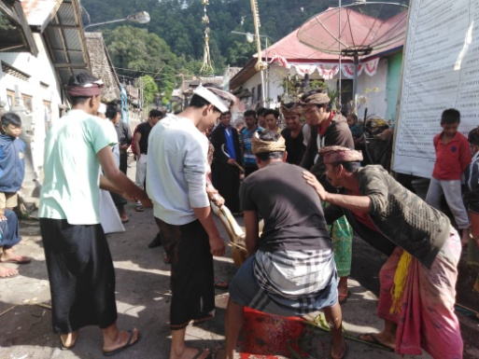
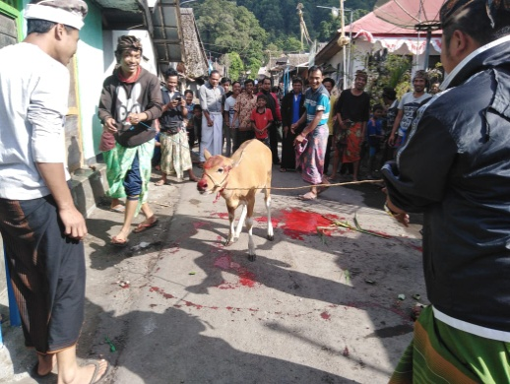

Gambar Pemotongan Hewan Kurban Sapi untuk Persembahan Yadnya.
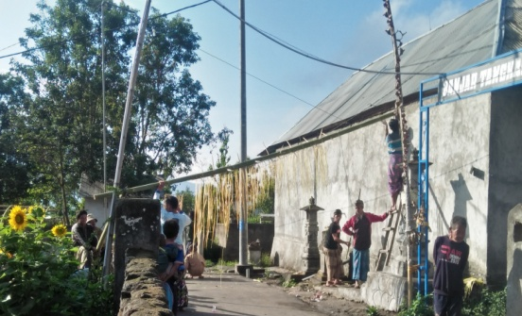

Gambar Pembuatan Sungga Puling

- Upacara Puncak Mecaru (Nangluk Merana)
Upacara Mecaru ini dilaksanakan di Catus Pata (Perempatan,) yang dihadiri oleh seluruh warga desa Pakraman Belandingan untuk melakukan persembahyangan bersama.

